Bürgermeister und Wirtschaftsförderer besuchen Geschäft in der Bahnhofstraße 28
Unternehmerischer Mut und Leidenschaft für Schönheit

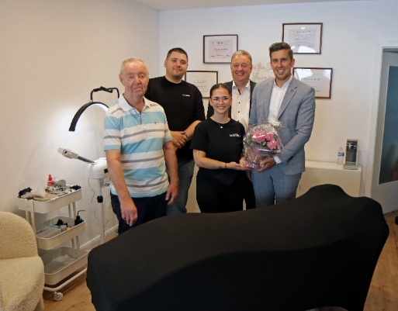
Bildunterschrift: Bürgermeister Manuel Friedrich (rechts) und Wirtschaftsförderer Stefan Becker (Zweiter von rechts) besuchten die Jungunternehmerin Cheyenne Crespi Vicaria die in der Bahnhofstraße 28 ihr Kosmetikstudio BEAUTIQUE eröffnet hat. Unter gleicher Adresse ist auch der G&D Hausmeisterservice von Dusan Gladovic (Zweiter von links) zu finden. Immobilienbesitzer Günter Becker freut sich über das neue Leben in den Geschäftsräumen. Foto: Christina Schäfer/Stadt Obertshausen

Auf individuelle Hautpflege, Wimpern und „Korean Skincare“ hat sich Geschäftsinhaberin Cheyenne Crespi Vicaria mit ihrem Kosmetikstudio BEAUTIQUE spezialisiert. In diesem Jahr hat sie ihre Geschäftsidee Realität werden lassen und ist seitdem in der Bahnhofstraße 28 – in den Räumen des früheren Reise-Centers Becker – tätig. Mit der Eröffnung des neuen Kosmetikstudios hat die lokale Dienstleistungslandschaft in Obertshausen weiteren Zuwachs erhalten. Cheyenne Crespi Vicaria ist bei BEAUTIQUE Ansprechpartnerin für ihre Kundschaft.

Das kleine, aber feine Studio bietet seinen Kundinnen und Kunden ein besonderes Angebot rund um Schönheit, Pflege und Wohlbefinden. Jüngst besuchten auch Bürgermeister Manuel Friedrich und Wirtschaftsförderer Stefan Becker die neuen Geschäftsräume, um sich persönlich über das junge Unternehmen zu informieren. Dabei tauschten sich die Gäste aus dem Rathaus auch mit Dusan Gladovic aus, dessen G&D Hausmeisterservice neben dem Ladengeschäft seiner Lebenspartnerin beheimatet ist. Die beiden nutzen die angrenzenden Räume – und dabei hat jeder noch genug Platz fürs eigene selbstständige Business, schließlich gibt es auch zwei Eingänge.

Für Cheyenne Crespi Vicaria stehen die Zeichen auf Neuanfang. Im Mai 2026 hat die gelernte Erzieherin alles auf eine Karte gesetzt und hat ihren Traum Wirklichkeit werden lassen. Aus eigenem Interesse heraus entwickelte sich Schritt für Schritt der neue Berufswunsch.

Die 24-Jährige setzt im Kosmetikstudio auf Gemütlichkeit, sodass die Kundschaft dort auch wirklich abschalten und entspannen kann. „Ich arbeite ausschließlich mit koreanischer Hautpflege, da diese für sanfte Perfektion, intensive Feuchtigkeit und sichtbar gesunde, strahlende Haut steht“, erklärt die Geschäftsinhaberin von BEAUTIQUE. „Für die Hautpflege verwende ich nur Produkte aus hochwertigen und natürlichen Inhaltsstoffen.“

Die koreanische Hautpflege ist auf viele Schritte ausgelegt und wird als Ritual zelebriert. Ergänzt wird die Schönheitsroutine bei BEAUTIQUE durch den Einsatz des LED-Tunnels, der je nach farbigem Licht der Haut unterschiedliche Impulse liefert. „So fördert rotes Licht beispielsweise Heilungsprozesse, blaues Licht wirkt antibakteriell, grünes Licht beruhigt die Haut und gelbes Licht fördert die Durchblutung“, erklärt Cheyenne Crespi Vicaria.

Eine Terminvereinbarung ist per Telefon: 0176 62628861 möglich, per E-Mail: beautiquecosmeticss@gmail.com ist das Kosmetikstudio ebenfalls erreichbar und über www.beautinda.de kann zudem bei BEAUTIQUE direkt ein Termin vereinbart werden.

„Jede Unternehmensgründung und jede Neuansiedlung stärkt unsere lokale Wirtschaft und belebt unsere Stadt“, betont Bürgermeister Manuel Friedrich und wünscht Cheyenne Crespi Vicaria alles Gute mit ihrem Kosmetikstudio in der Bahnhofstraße 28. Auch Wirtschaftsförderer Stefan Becker zeigt sich beeindruckt von dem mutigen Weg in die Selbstständigkeit und freut sich über das große Engagement der jungen Inhaberin.

Um Pflege und Sauberkeit dreht sich auch das benachbarte Geschäftsmodell von Dusan Gladovic. Mit seinem G&D Hausmeisterservice kümmert er sich neben dem klassischen Hausmeisterservice unter anderem um Reinigungsdienste, Entrümpelungen und Bauendreinigung. Zu erreichen ist das Unternehmen unter Telefon: 0160 2406726. „Ich erstelle Interessenten gern ein kostenloses und individuelles Angebot“, informiert Dusan Gladovic.

Über das neue Wirtschaftsleben in der Bahnhofstraße 28 freut sich auch Immobilienbesitzer Günter Becker. Mit dem Reise-Center Becker war er an diesem Standort viele Jahre erfolgreich vertreten. Die Zeiten ändern sich, ebenso Geschäftsmodelle: Das Reise-Center Becker ist seit ein paar Jahren unter Inhaberin Kristin Becker-Kratz aus dem Home-Office heraus für seine Kundschaft da.

Obertshausen, 13. Oktober 2026
gez.
Manuel Friedrich
Bürgermeister

